Лабораторная работа №6

Архитектура компьютера

Башиянц Александра Кареновна

Содержание

# 1 Цель работы

Цель работы — освоить арифметических инструкций языка ассемблера NASM.

# 2 Задание

В этой лабораторной работе необходимо изучить работу арифметических функций в NASM.

Необходимо научиться:

* Складывать 2 числа;
* Умножать 2 числа;
* Делить 2 числа;
* Находить целую часть деления и остаток от него;
* Вызывать прерывания с указанным номером.

Выполняя это задание, мы получим практический опыт работы с арифметическими командами NASM.

# 3 Выполнение лабораторной работы

Создадим директорию для 6 лабораторной работы и создадим файл lab6-1.asm (рис. 1).

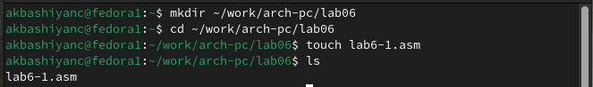

Рис. 1: Создание директории

Скопируем файл in_out.asm из lab05 с помощью mc (рис. 2).

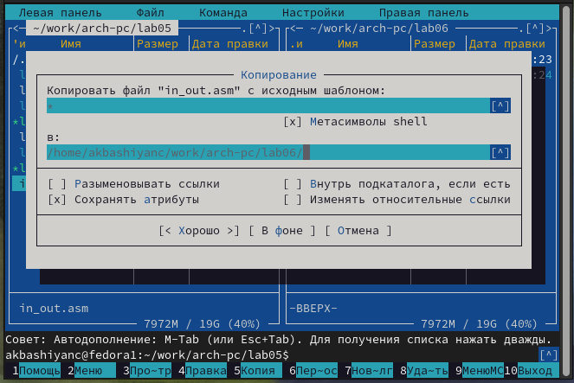

Рис. 2: Копирование in_out.asm

Введем код в lab6-1.asm (рис. 3).

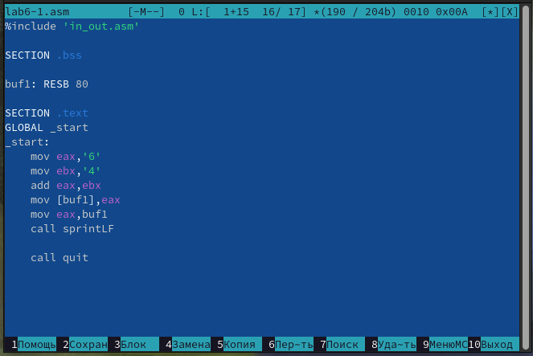

Рис. 3: Ввод кода

Создадим исполняемый файл и запустим его (рис. 4).

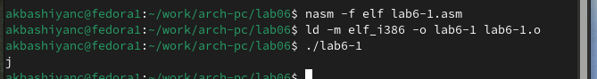

Рис. 4: Запуск файла

Изменим текст программы и вместо символов, запишем в регистры числа (рис. 5).

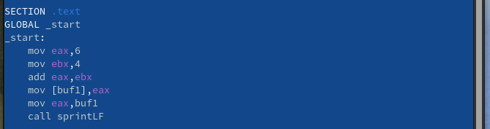

Рис. 5: Изменение файла

Запустим измененный файл (рис. 6).

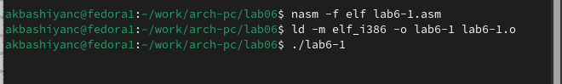

Рис. 6: Запуск файла

Проверим по таблице ASCII, что вывелось (рис. 7).

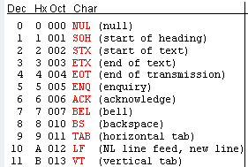

Рис. 7: Провекра по таблице ASCII

Создадим файл lab6-2.asm (рис. 8).

Рис. 8: Создание файл

Рис. 8: Создание файл

Введем код в lab6-2.asm (рис. 9).

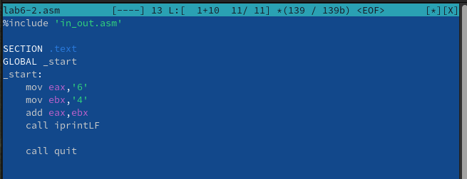

Рис. 9: Ввод кода

Создадим исполняемый файл и запустим его (рис. 10).

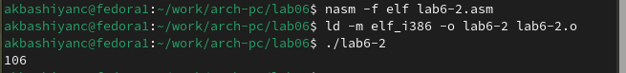

Рис. 10: Запуск файла

Изменим текст программы и вместо символов, запишем в регистры числа (рис. 11).

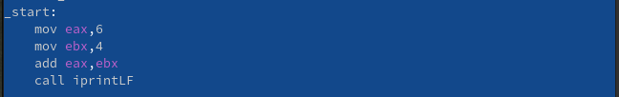

Рис. 11: Изменение файла

Запустим измененный файл (рис. 12).

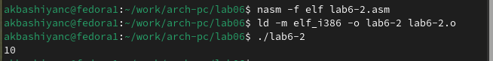

Рис. 12: Запуск файла

Заметим, что теперь программа выполняется корректно.

Изменим текст программы и вместо iprintLF напишем iprint (рис. 13).

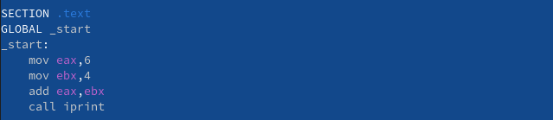

Рис. 13: Изменение файла

Запустим измененный файл (рис. 14).

Рис. 14: Запуск файла

Рис. 14: Запуск файла

Заметим, что при изменении iprintLF на iprint вывод программы не изменился.

Создадим файл lab6-3.asm (рис. 15).

Рис. 15: Создание файл

Рис. 15: Создание файл

Вычислим арифметическое выражения f(x)=(5*2+3)/3. Введем код в lab6-3.asm (рис. 16).

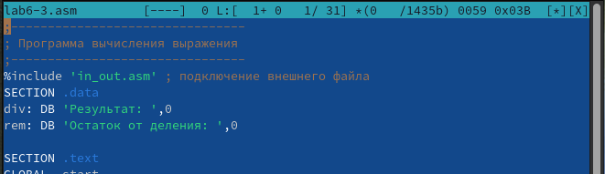

Рис. 16: Ввод кода

Создадим исполняемый файл и запустим его (рис. 17).

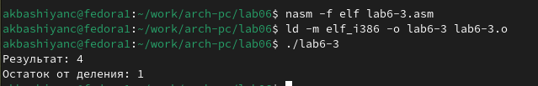

Рис. 17: Запуск файла

Изменим текст программы так, чтобы мы вычислили f(x)=(4*6+2)/5 (рис. 18).

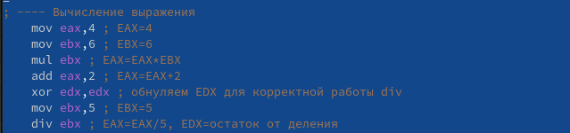

Рис. 18: Изменение файла

Запустим измененный файл (рис. 19).

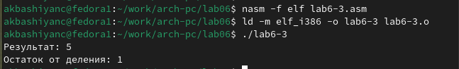

Рис. 19: Запуск файла

Создадим файл variant.asm (рис. 20).

Рис. 20: Создание файл

Рис. 20: Создание файл

Введем код в variant.asm (рис. 21).

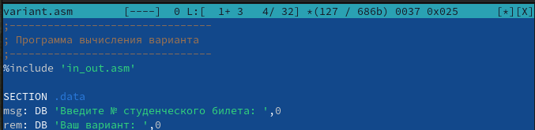

Рис. 21: Ввод кода

Создадим исполняемый файл и запустим его (рис. 22).

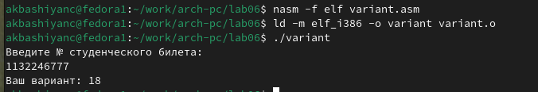

Рис. 22: Запуск файла

Проверим правильность выполнения программы с помощью калькулятора (рис. 23).

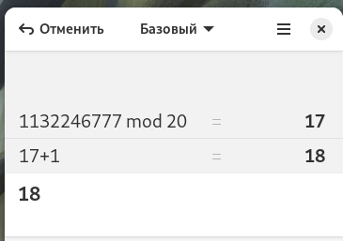

Рис. 23: Проверка подсчетов

## 3.1 Ответы на вопросы

1. Строки “mov eax,rem ; call sprint” отвечают за вывод на экран сообщения ‘Ваш вариант:’.
2. Эта инструкция используется для получения данных из переменной x.
3. call atoi используется для превращение ASCII кода в число.
4. За вычисления варианта отвечают строки:

xor edx,edx

mov ebx,20

div ebx

inc edx

1. Остаток от деления при выполнении инструкции “div ebx” записывается в регистр eax.
2. Для чего используется Инструкция “inc edx” используется для увеличение операнда на 1.

## 3.2 Задание для самостоятельной работы

Создадим файл func.asm (рис. 24).

Рис. 24: Создание файл

Рис. 24: Создание файл

Введем код для подсчета функции f(x)=3(x+10)-20(вариант 18) в func.asm (рис. 25).

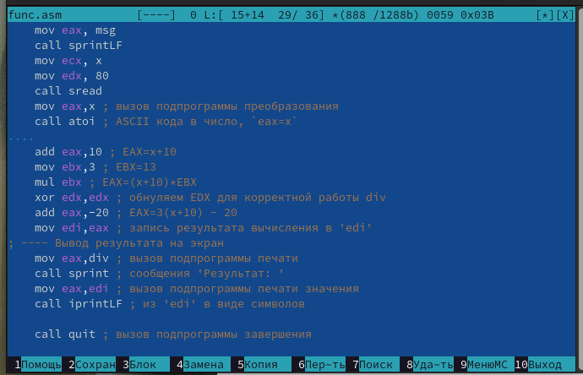

Рис. 25: Ввод кода

Создадим исполняемый файл и запустим его (рис. 26).

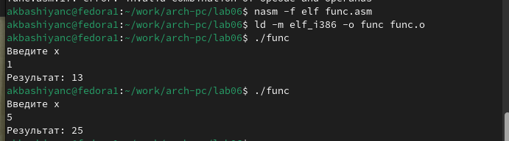

Рис. 26: Запуск файла

Проверим правильность выполнения программы с помощью калькулятора (рис. 27).

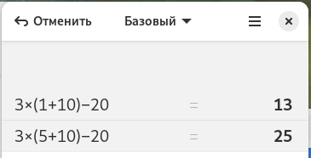

Рис. 27: Проверка подсчетов

# 4 Выводы

В ходе выполнения работы были получены навыки практической работы с арифметическими функциями в NASM.